Posłuchaj polecenia poniżej. Możesz także wpisać w kwadraty pasujące do danej pętli obrazków odpowiednie cyfry wskazujące liczby np.: 1, 2, 3, 4, 5, 6, 7, 8, 9, 10
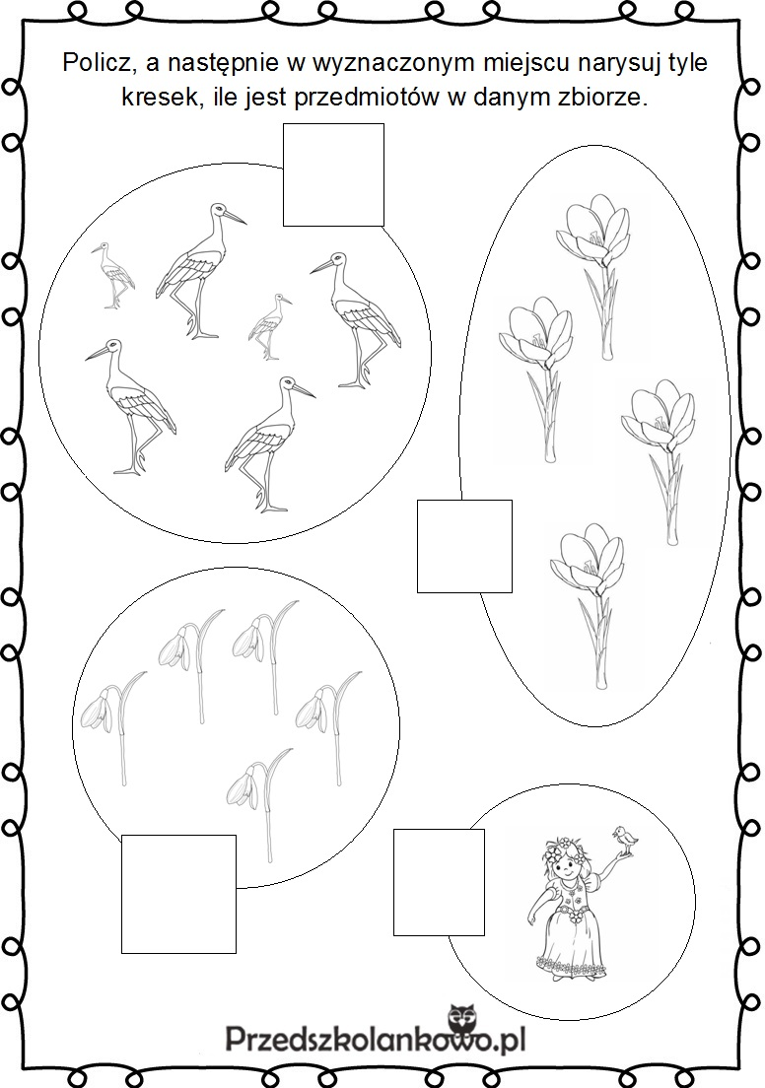

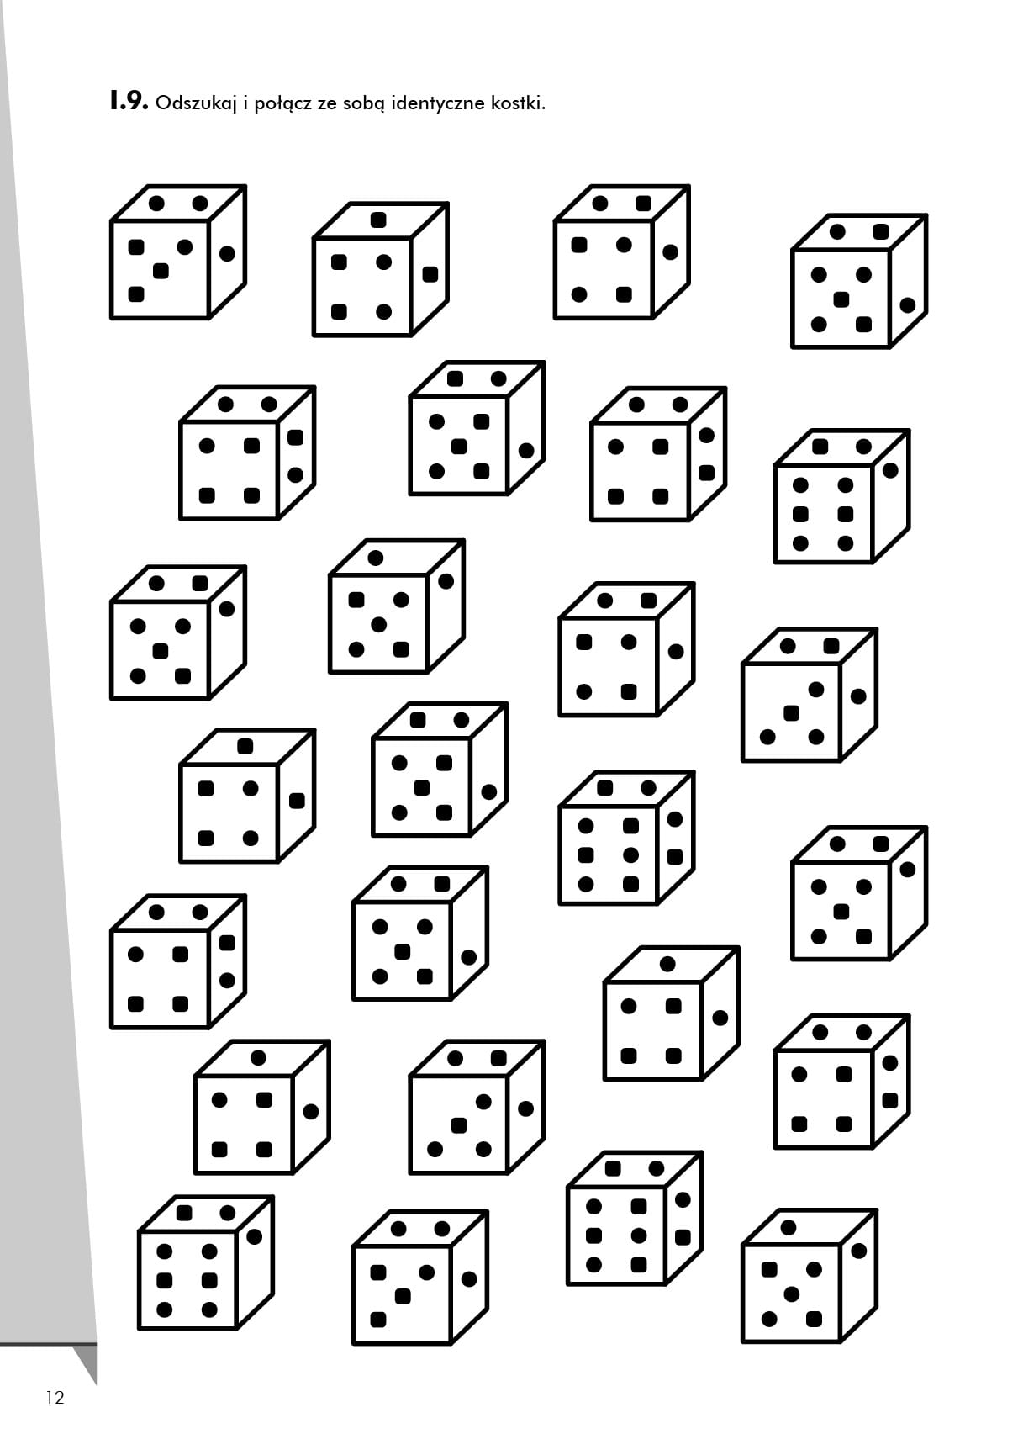

Policz owady nad każdą trawką. Wpisz w puste owale, lub pod obrazkiem odpowiednią cyfrę wskazującą liczbę latających owadów.
Możesz także policzyć:
- ile pszczółek razem lata nad trawkami?
- ile razem lata biedronek?
- ile widzisz pasikoników?
- ile lata motyli różowych?, a ile fioletowych?

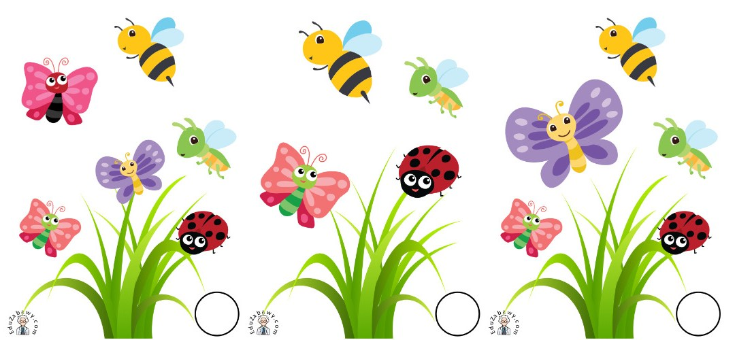

Wyklej obrazek kuleczkami z plasteliny.
